**Имена:** Христо Спасов **фн:**  *62278***Имена:** Таня Желева **фн:**  *62288***Начална година:** *2018* **Програма:** бакалавър, (СИ) **Курс:** 3   
**Тема:** Уеб архив (wayback machine) **Дата:** 2021-06-01 **Предмет:** w16prj_SI _final **имейл:** hristo.b.spasov@gmail.com

**имейл:** tanya.n.zheleva@gmail.com

**преподавател:** доц. д-р Милен Петров

# ТЕМА: Уеб архив (wayback machine)

## 1. Условие

Да се направи система, подобна на „https://archive.org/web/“, която по зададен URL прави архив на дадена страница. След архивиране може да се влезе и да се навигира по страници и да се търси архив за страница. Ако има - всяко от архивираните се показва в календар или списък.

## 2. Въведение

### 2.1. Архитектура

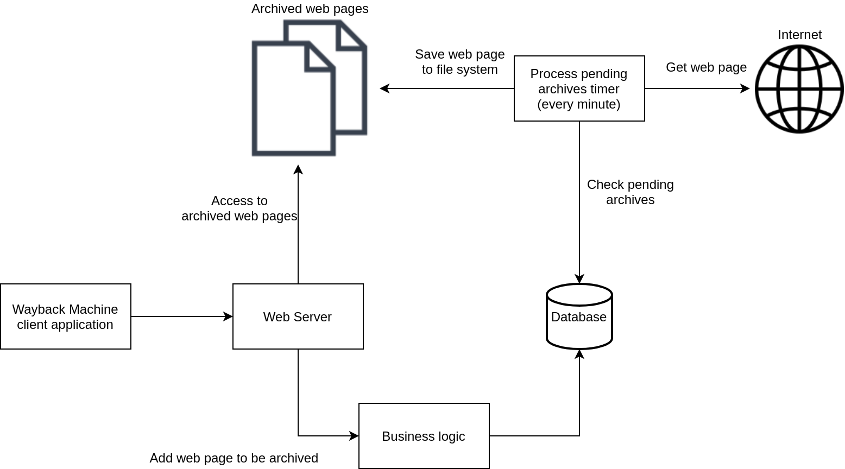

## 3. Теория

## 4. Използвани технологии

* Системата е проектирана да работи на операционна система **Ubuntu 20.04**.
* За обработка на заявки се използва уеб сървър **Apache2**.
* Периодичното изпълнение на скриптове се осъществява от **systemd timer**.
* Базата от данни е **MySQL**.
* Сървърната логика е изградена с езика **PHP**
* За изграждане на фронт енд са използвани технологиите **HTML**, **CSS** и **JavaScript**

## 5. Инсталация и настройки

Инструкциите за инсталация са предвидени за операционна система Ubuntu 20.04.

1. Свалете изходния код на системата.

2. Отворете директория wbmachine.

$ cd ./wbmachine

3. Изпълнете със супер потребител инсталационния скрипт:

$ sudo ./setup/install.sh

4. Отворете localhost:3030. Ако видите началната страница на Wayback Machine, значи системата е успешно инсталирана

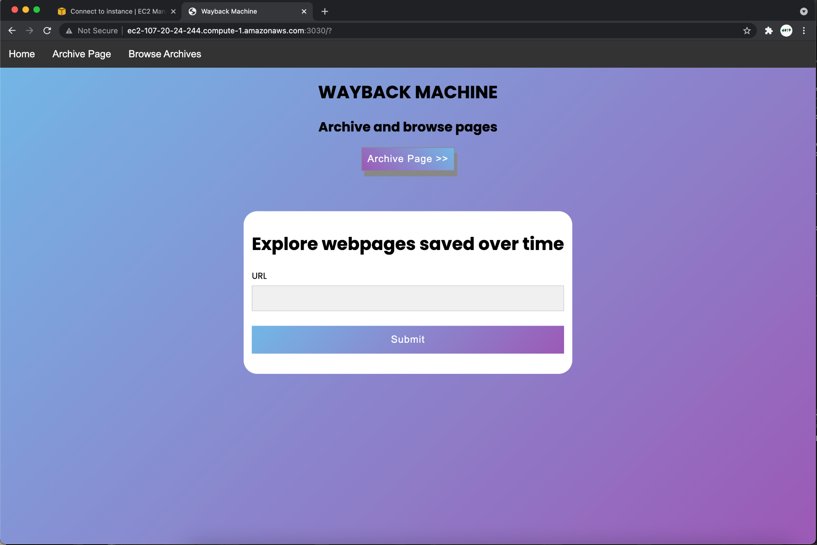

### 5.1. Деинсталация на системата

Можете да деинсталирате системата и да изтриете всички данни от нея със скрипта за деинсталация:

$ sudo ./setup/uninstall.sh

## 6. Кратко ръководство на потребителя

### 6.1. Архивиране на страница

1. Отворете страницата /archive:

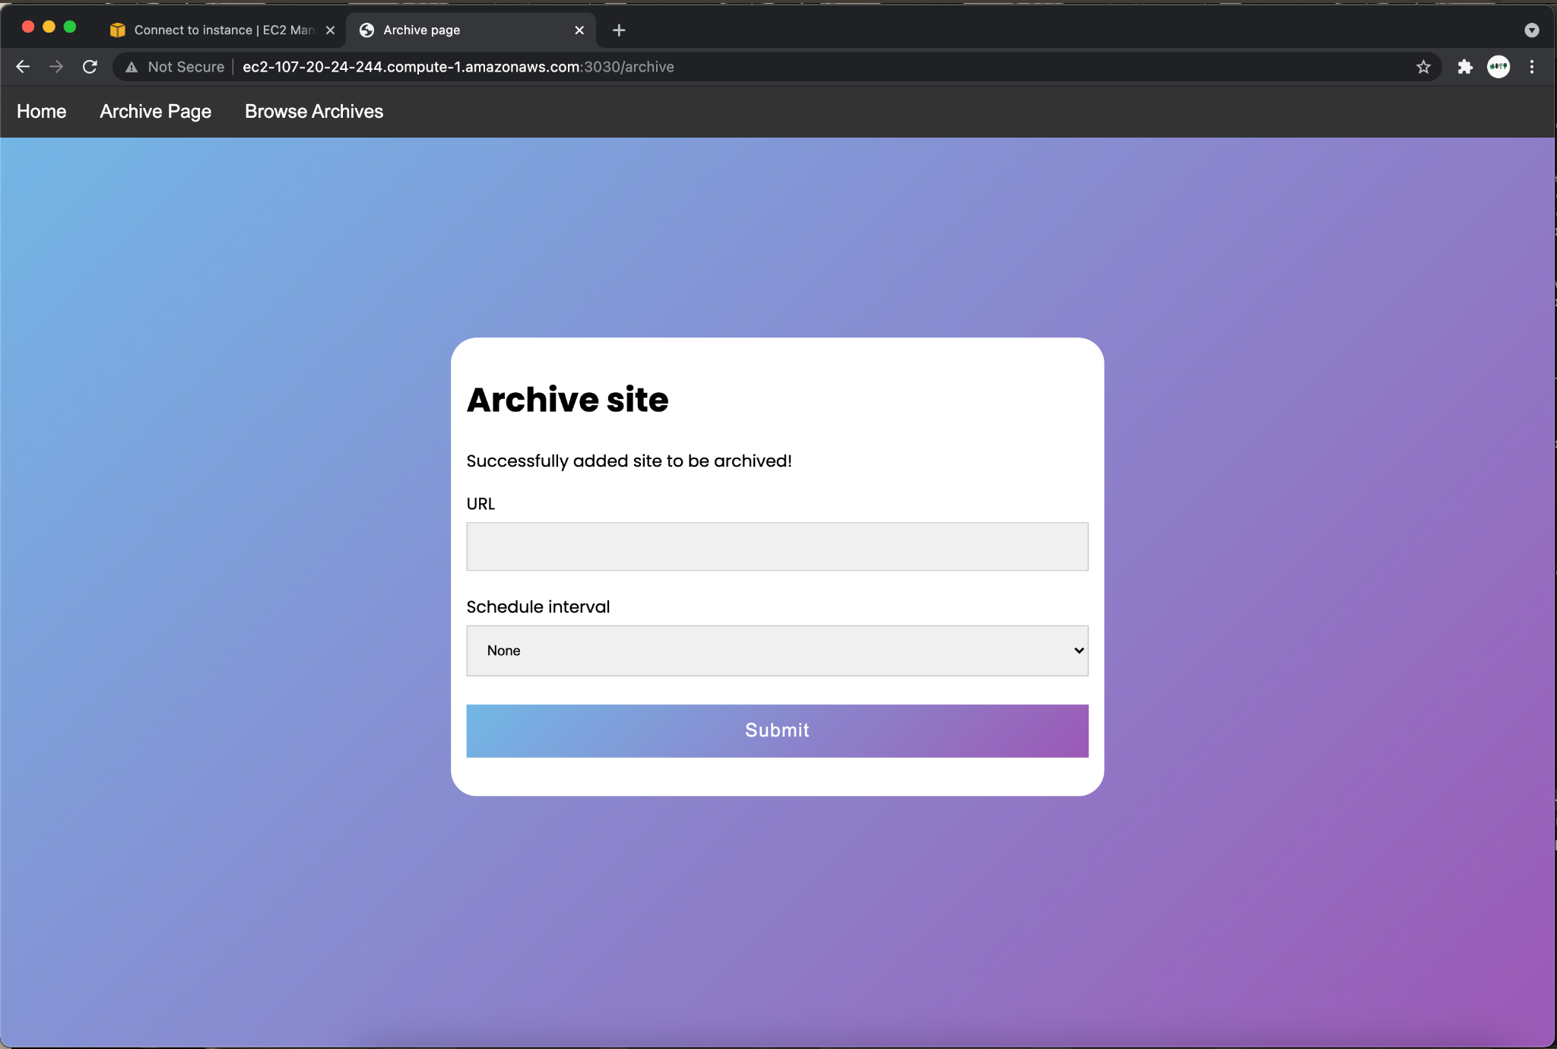

2. В полето URL въведете адреса на страницата, която желаете да архивирате. За Schedule Interval изберете Now.

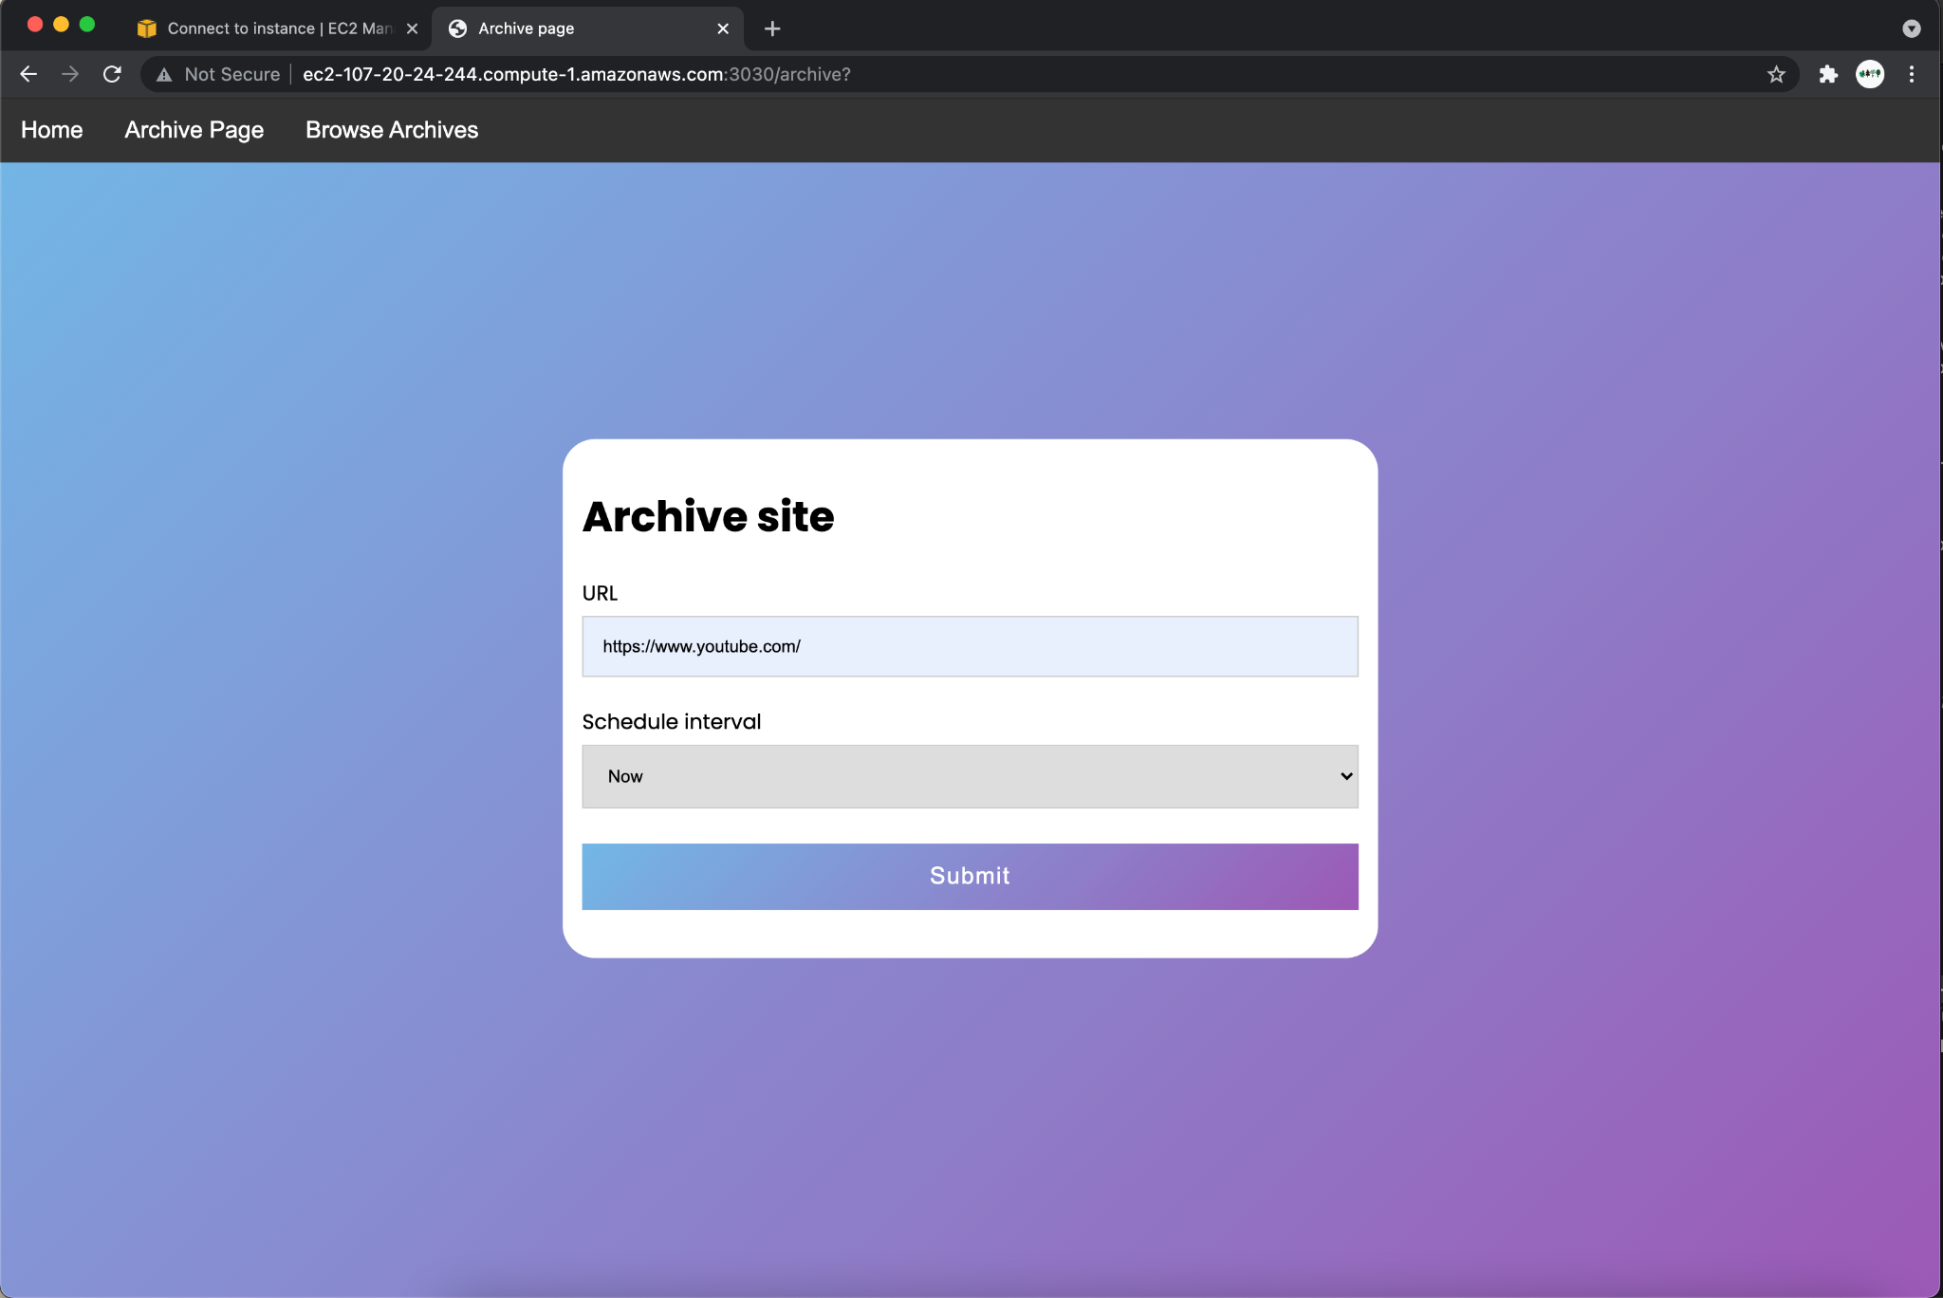

Натиснете бутон Submit.

Системата е планирала зададеното архивиране и след няколко минути ще можете да отворите архивираната страница.

### 6.2. Отваряне на архивирана страница

1. Отворете страницата /view. В полето URL въведете адреса на архивираната страница, която желаете да отворите.

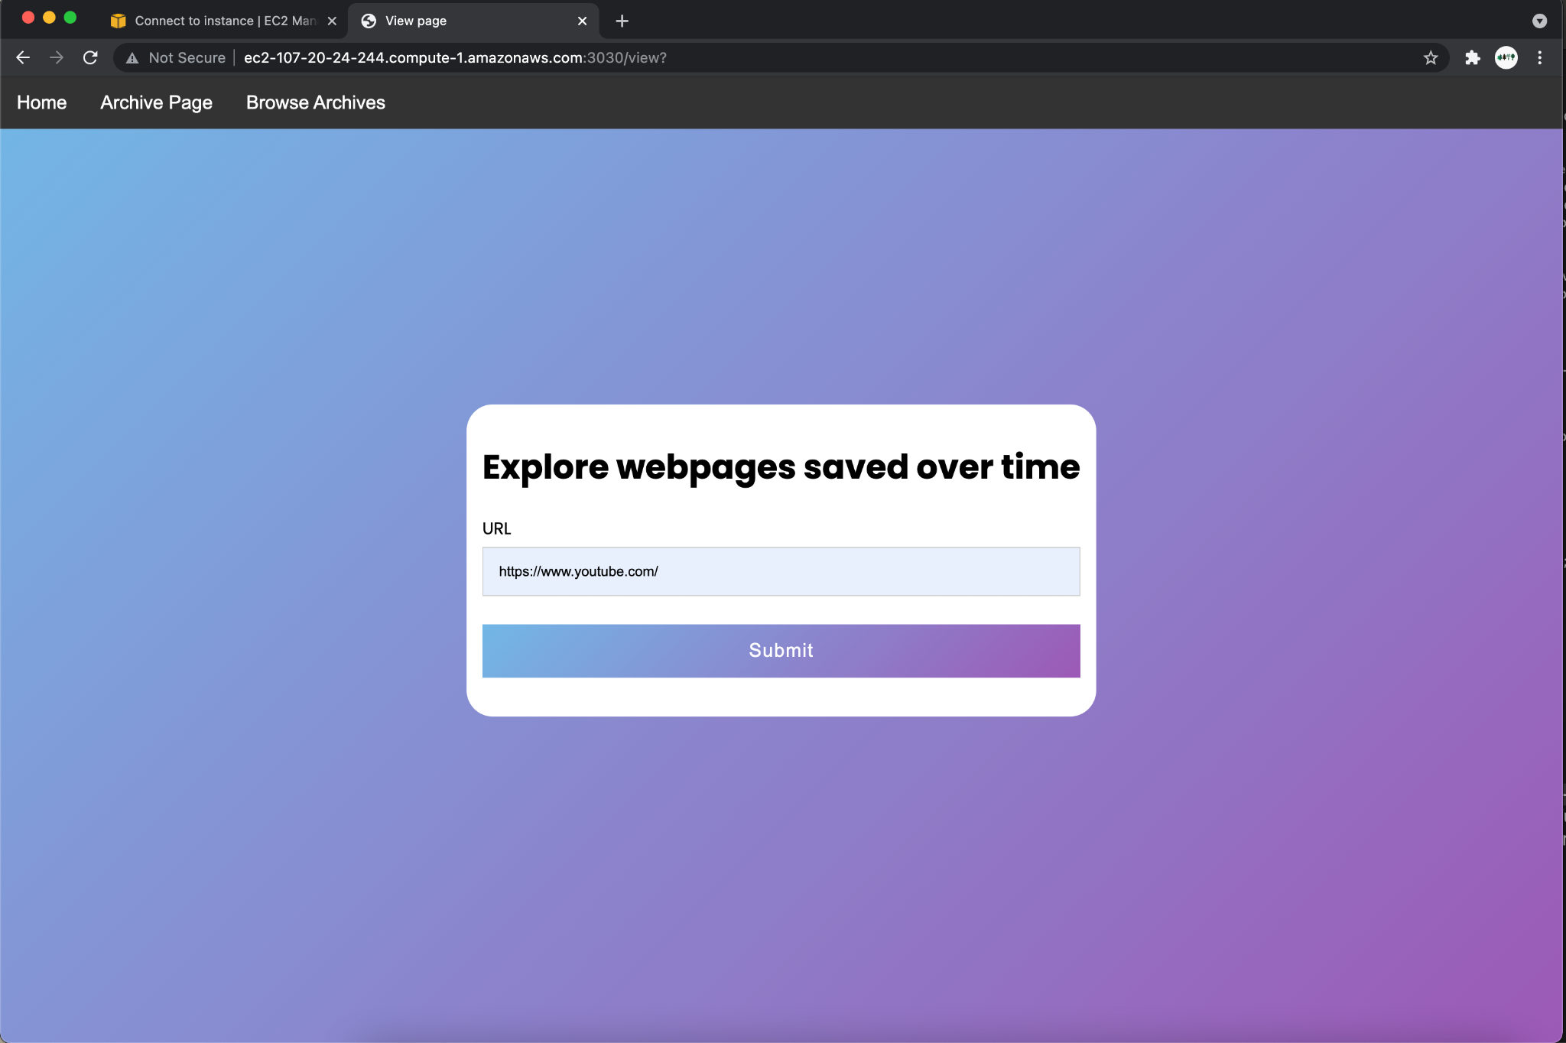

2. Ако в системата тази страница е добавена, ще ви се отвори списък с моменти на архивиране. Изберете момент от миналото, за да видите страницата в тогавашния ѝ вид.

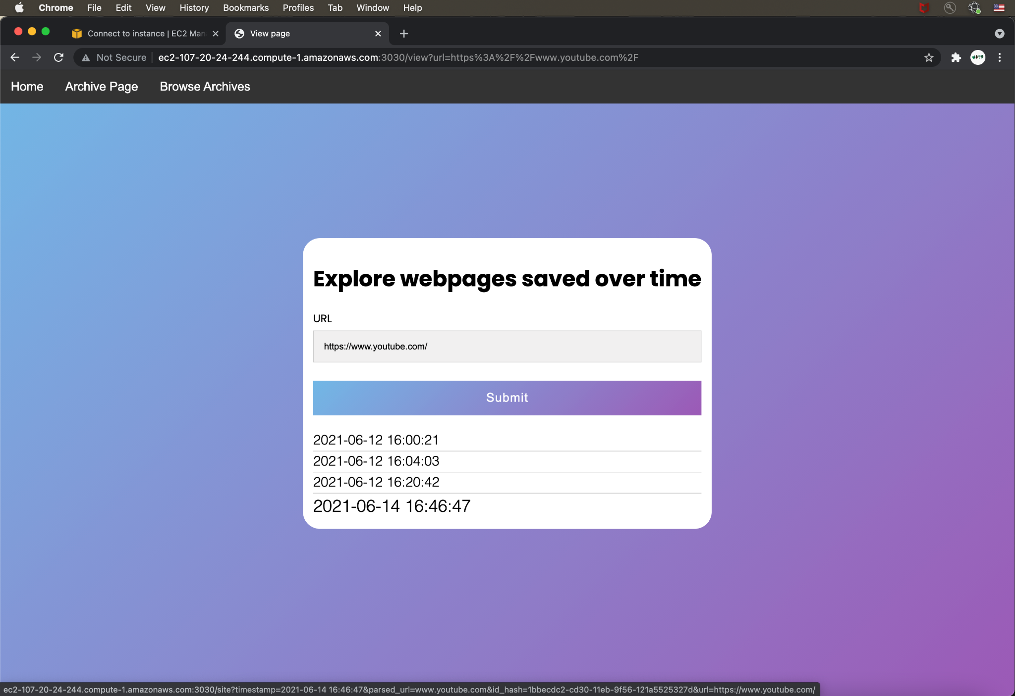

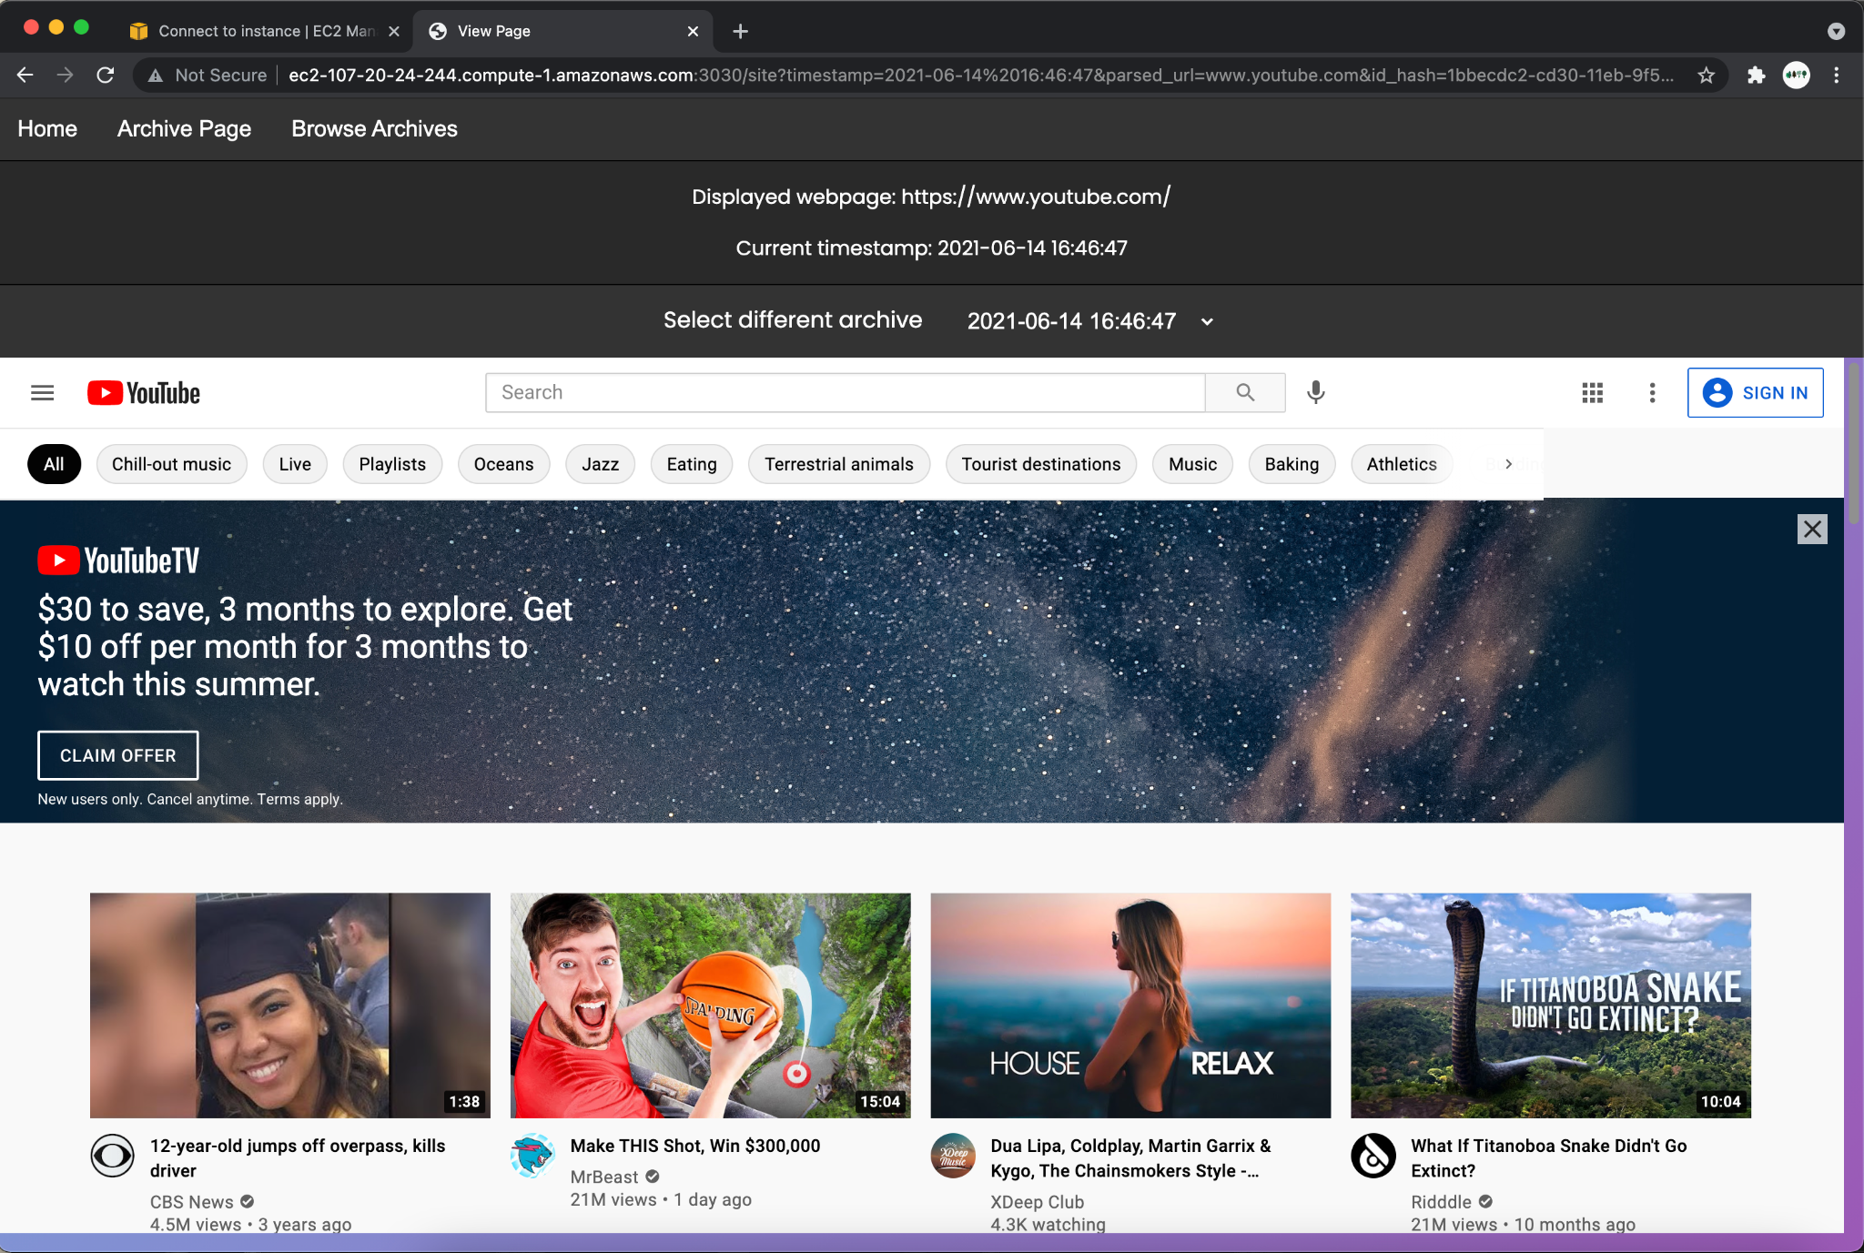

3. След отваряне на архивирана страница, можете да изберете друг момент на архивиране чрез опцията "Select different archive"

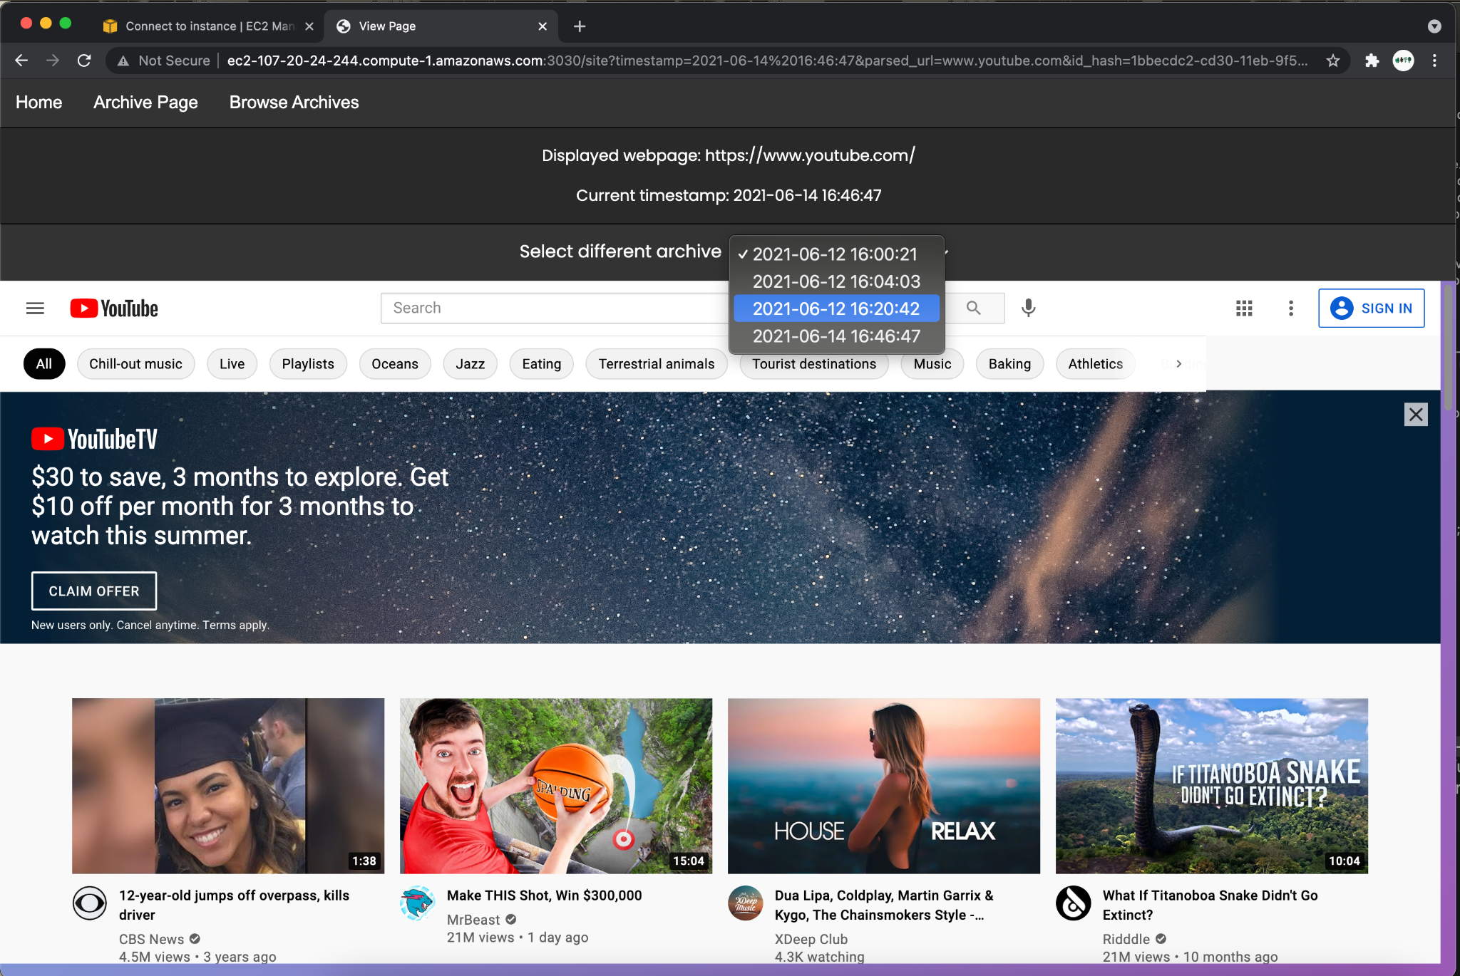

## 7. Примерни данни

## 8. Описание на програмния код

### 8.1. Описание на структурата на проекта

* **doc** - диаграми и друга документация
* **setup** - директория с инсталационни неща
  + **db_create.sql** - създава базата
  + **db_drop.sql** - трие базата
  + **db_fill.sql** - попълва базата с данни
  + **install.sh** - прави setup на системата
  + **uninstall.sh** - деинсталира системата
* **server** - директория с бизнес логика
  + **modules** - директория с различни модули, които са php файлове
  + **index.php** - входната точка за сървъра, тук са route-овете
* **views** - директория с front end неща
  + **components** - преизползваеми UI компоненти
  + **pages** - цели странци
  + **public -** директория, която е публична за клиента
    - **js** - js файлове
    - **css** - css файлове
  + **layout.html** - UI layout-а
* **config** - конфигурационни файлове
* **scripts** - директория със скриптове

## 9. Приноси на студента, ограничения и възможности за бъдещо разширение

## 10. Какво научих

* Git Feature Branch Workflow
* php ini
* Дефиниране на константи в PHP
* require, include и use в PHP
* PHP функциите print_r и error_log, чрез които удобно може да се прави TRACE
* PHP функцията parse_url
* PHP функцията за проверка дали променлива е зададена: empty. Разликата между empy, isset
* Как се взимат параметри при POST заявка: от $_POST
* Как се взимат параметри при GET заявка: от $_GET
* $_SERVER - информация за заявката и за сървъра - хедъри, протокол, HTTP метод, порт и други
* Apache VirtualHost конфигурация
* PHP алтернативен синтаксис за контролни структури
* Употреба на wget - опциите за сваляне на всички ресурси от страницата и конвертиране на линковете за тях да са линкове към локално свалените ресурси

## 11. Използвани източници

[1] **Wget - The non-interactive network downloader.** [*https://linux.die.net/man/1/wget*]

[2] **systemd.timer — Timer unit configuration** [*https://www.freedesktop.org/software/systemd/man/systemd.timer.html*]

[3] **PHP Manual** [*https://www.php.net/manual/en/*]

[4] **VirtualHost Examples, Apache HTTP Server Version 2.4** [*https://httpd.apache.org/docs/2.4/vhosts/examples.html*]

Предал (подпис): ………………………….

/*фн, имена, спец., група*/

Приел (подпис): ………………………….

/доц. *Милен Петров*/